**(1) 登録したユーザー情報の閲覧、変更**

ユーザー管理

～地域包括的感染症対策プラットフォーム～

登録したユーザー情報を閲覧する、または登録した内容を変更する場合は以下の手順を行ってください。

1. kViewer「ダッシュボード」からユーザー管理ビューを開きます。

1. ユーザー情報管理ビューの一覧画面で閲覧・変更したい行の左端のボタンを押し、詳細画面を開きます。

【ユーザー情報管理ビューの一覧画面】

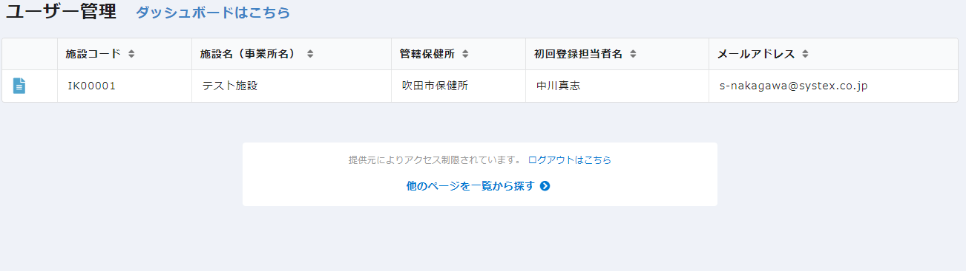

詳細画面を開きます。

1. 詳細画面から登録した内容を閲覧できます。内容を変更する場合は編集ボタンを押し、ユーザー管理フォームを開きます。

【詳細画面】

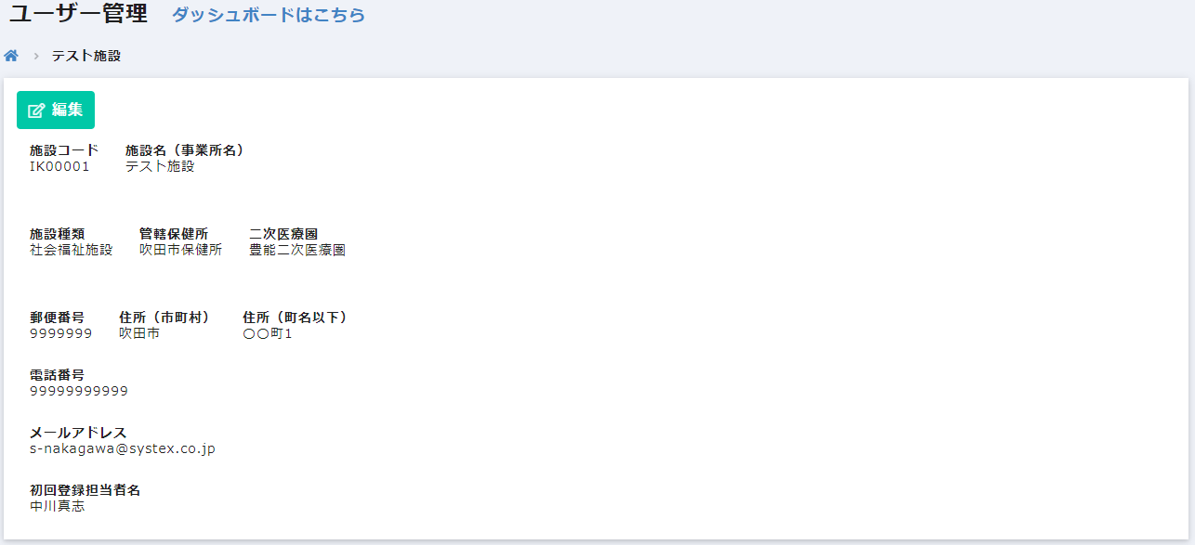

「編集」を押す。

1. ユーザー管理フォームの注意事項確認画面で注意事項を確認し、「次へ」を押します。

【注意事項確認画面】

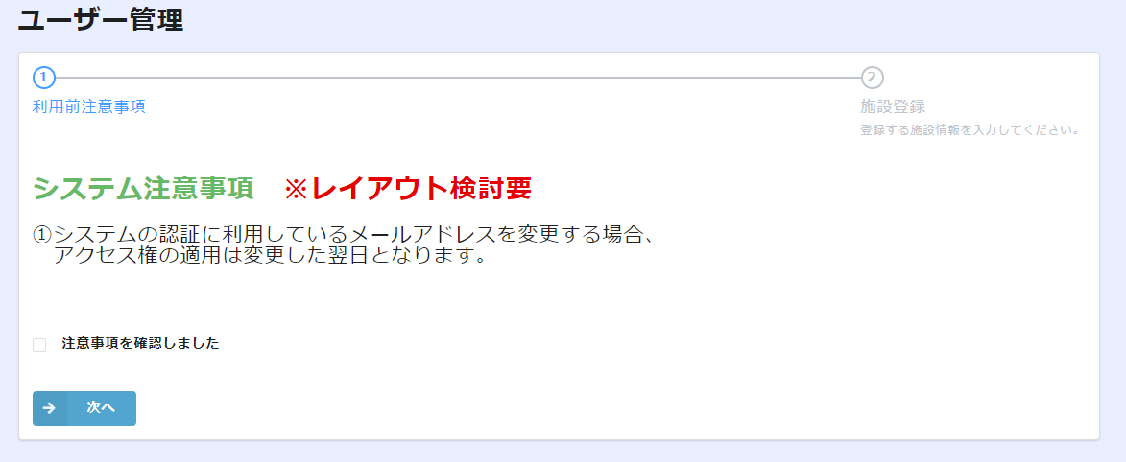

注意事項を確認する。

「次へ」を押す。

1. 編集画面で各項目に入力されている内容を変更し、「確認」を押します。

【編集画面】

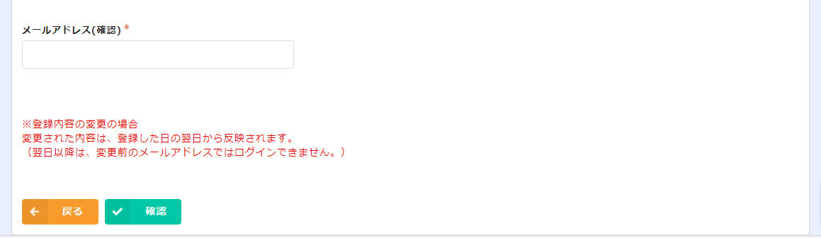

「確認」を押す。

1. 入力内容を確認し、「入力の確定」を押します。再入力する場合は「戻る」を押します。

【内容確認画面】

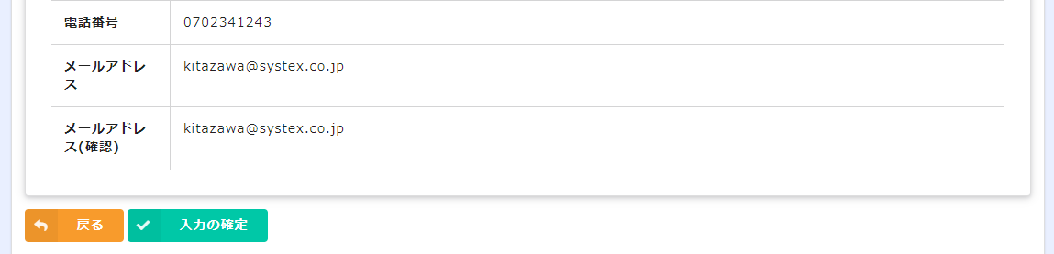

「入力の確定」を押す。

1. 入力確定画面が表示され、ユーザー情報が変更されます。

【入力確定画面】

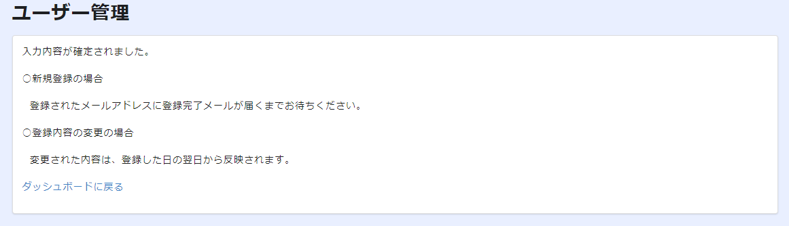

以上で登録内容の変更は完了です。